**День китайской культуры в МБОУ Гимназия**

**Китайские «небесные» фонари: легенды, обычаи и традиции**

День китайской культуры – интегративное мероприятие (билингвальная театральная мастерская + погружение + мастер-класс), направленное на внедрение китайского компонента в образовательную программу МБОУ Гимназия. Цель – выявление и поддержка одаренных детей, развитие у обучающихся устойчивого интереса к изучению китайского языка, истории и культуры Китая, китайских народных обычаев и традиций.

Оригинальность мероприятия заключается в том, что в составе малой группы (12 человек) при участии учителя-мастера, инициирующего творческий характер деятельности обучающихся, в атмосфере творческой мыследеятельности и переживаний, участники начинают осознавать себя и свое место в культурной парадигме мира, понимают представителей других культур, а также особенности своей культурной картины, учатся мыслить творчески, вести себя культуросообразно.

Участников ждут сюрпризы. Первый в виде интерактива: возможность создать собственный небесный фонарь и познакомиться с древними китайскими легендами о празднике фонариков Тянь-Гуань («Небесный чиновник»). В этот день в Китае традиционно устраивают яркие световые шоу и огненные представления. Второй сюрприз – средством получения знаний о древних обычаях и традициях станут китайский и английский языки.

Философская основа мероприятия: гуманистическая

Методологический подход: групповой, личностно-ориентированный, коммуникативный

Ведущие факторы развития: социогенные+психогенные

Вид социально-педагогической деятельности: обучающая, культурологическая, социализирующая, воспитательная

Преобладающие методы: диалогические (билингвальный подход) + практические (действие показа и демонстрации творческого решения определенной познавательной и проблемной педагогической задачи)

Преобладающие средства: вербальные + наглядные + действенно-практические

Форма взаимодействия: сотрудничество, сотворчество, совместный поиск

**СЦЕНАРИЙ МЕРОПРИЯТИЯ**

**Китайские «небесные» фонари: легенды, обычаи и традиции.**

**Состав актеров:**

**Ведущий (1) - учитель английского языка -Бардакова Мария Сергеевна**

**Ведущий (2) - обучающийся 9Б класса - Шелудченко Николай**

**Бабушка - обучающаяся 9А класса Инцкервели Эвелина**

**Внуки - обучающиеся 6Б класса**

**Мастер - учитель изобразительного искусства Захарченко Светлана Владимировна**

**1 часть**

**1 Слайд (заставка)**

**2 Слайд**

**Ведущий (1) :** Good afternoon, our dear guests! We are so glad to see you here!

Lanterns are among the important signatures of Chinese culture. Not only are they popular in China, but they are also famous worldwide. You may have come across a Chinese lantern or different varieties at a Chinese celebration or hanging outside the entrance of a Chinese restaurant. [Red](https://sonofchina.com/what-does-red-symbolize-in-chinese-culture/) lanterns especially, are among the things you picture when you think about China.

But have you ever wondered, where did these beautifully designed lights originate from? What do they symbolize or mean in Chinese culture? Today, we will be taking an in-depth look at Chinese lanterns, from their history to the different varieties and their meaning. We will also look at how to make them and how the Chinese use these lanterns. And now it’s time to see a small performance about Chinese lanterns.

**Ведущий (2) :** 灯笼是中国文化的重要标志之一。它们不仅在中国驰名，而且驰名世界的。可能, 中国节日的时候您见过中国灯笼, 或者中餐馆门口其他种类的灯笼. 你想到中国时，你就会想到红灯笼。但你有没有想过这些设计精美的灯是从哪里来的？它们在中国文化中象征或意味着什么？今天我们将深入了解中国灯笼，从它的历史到它的种类和它的意义。我们还将了解如何制作它们以及中国人如何使用这些灯笼。现在是时候观看有关中国灯笼的演剧了。

(Перевод: - Добрый день, наши дорогие гости! Мы очень рады видеть вас здесь! Фонари - один из самых знаменитых символов в культуре Поднебесной. Они популярны не только в Китае, но и известны во всем мире. Фонари сопровождают быт и праздники китайцев, ими украшают улицы, дома, водоемы и даже небо. Особенно популярны [красные](https://sonofchina.com/what-does-red-symbolize-in-chinese-culture/) фонари - это то, что вы представляете, когда думаете о Китае.

Но задумывались ли вы когда-нибудь, откуда взялись эти красиво оформленные фонари? Что они символизируют или означают в китайской культуре? Сегодня мы откроем для себя один из самых знаменитых символов Китая, историю их появления, научимся разбираться в особенностях форм и значений украшений на них, а также примем участие в мастер-классе в самой настоящей китайской мастерской. Отправляемся в увлекательное путешествие, вместе с нашими театральными героями.

**/ Декорации на сцене в виде небольшой комнаты в традиционном китайском стиле.**

**3 Слайд – БАБУШКИН ДОМ (переход на сценку) Звучит лёгкая китайская музыка, выходит бабушка на сцену. И начинает накрывать на стол, она ждёт внуков на чай. Бабушка:** Today is such a beautiful day! My dear grandchildren will come soon. I need to light my favorite Chinese lanterns. It will be even more beautiful this way. (Сегодня такой прекрасный день! Скоро приедут мои дорогие внуки. Мне нужно зажечь мои любимые китайские фонарики. Так будет еще красивее.) **(зажигает фонарики)**

**Заходят внуки (девочки с права, мальчики с лева)**

**Бабушка:**  Good afternoon! My dear grandchildren, how nice to see you! How long it's been since you've visited me. Come and sit down! (Добрый день! Мои дорогие внуки, как я рада вас видеть! Как давно вы меня не навещали. Проходите и садитесь!)

**Внук 1**: 你好姥姥！ 你好奶奶！( Здороваются на китайском языке)

**Внук 2:** Granny, where did you get such a beautiful lantern? (Бабушка, где ты взяла такой красивый фонарь?)

**Внук 3:** They are very old and very beautiful. (Они очень старые и очень красивые.)

**Бабушка:** Oh, my dear children, it was many years ago when I was a young girl. I was twelve years old. I used to make them in the workshop. (О, мои дорогие дети, это было много лет назад, когда я была маленькой девочкой. Мне было двенадцать лет. Я делала их в мастерской.)

**Внук 4:** Grandma, can you please tell us about Chinese lanterns?( Бабушка, расскажи нам, пожалуйста, о китайских фонариках.)

**Внук 1:** It's so interesting to learn all about Chinese lanterns! (Так интересно узнать все о китайских фонариках!)

**Внук 2:** Please Grandma! (Пожалуйста, бабушка!)

**Бабушка:** All right, my dears, time for a cup of tea and a listen to my story! (Ну что, дорогие мои, пора выпить чашечку чая и послушать мою историю!)

**(Разворачиваются к экрану полукругом)**

**Внук 3:** Grandma, tell us about the history of Chinese lanterns. (Бабушка, расскажи нам об истории китайских фонарей.)

**Внук 4:** How have they been used before? (Как их использовали раньше?)

**Слайд 4 Chinese Lanterns History. (История китайских фонарей)**

Today the popularity of Chinese lanterns has grown and spread worldwide making it one of the signature [symbols](https://sonofchina.com/chinese-symbols-and-meanings) of the country. Their original purpose was to be a light source. The people from that period would use a frame made of either wood, [bamboo](https://sonofchina.com/what-does-bamboo-symbolize-in-chinese-culture/), or wheat straw to surround the candle and cover it with either light silk or paper. This was to prevent [the candle](https://sonofchina.com/what-are-chinese-candles/) from being blown out by the wind. The [silk](https://sonofchina.com/why-was-silk-invented-in-ancient-china/) or paper also had some decorative[characters](https://sonofchina.com/characters/)on it, which allowed the lanterns to also be used as means of advertising for shopkeepers and business owners. Later on, the Buddhists adopted the use of lanterns in their ritual [worship](https://sonofchina.com/what-do-the-chinese-worship/).

(Сегодня популярность китайских фонариков выросла и распространилась по всему миру, сделав их одним из фирменных [символов](https://sonofchina.com/chinese-symbols-and-meanings) страны. Изначально они служили источником света. Люди того времени использовали каркас из дерева, [бамбука](https://sonofchina.com/what-does-bamboo-symbolize-in-chinese-culture/) или пшеничной соломы, чтобы окружить свечу и покрыть ее легким шелком или бумагой. Это делалось для того, чтобы [свечу](https://sonofchina.com/what-are-chinese-candles/) не задуло ветром. На [шелк](https://sonofchina.com/why-was-silk-invented-in-ancient-china/) или бумагу также наносились декоративные [символы](https://sonofchina.com/characters/) , что позволяло использовать фонари в качестве рекламы для владельцев магазинов и предприятий. Позже буддисты стали использовать фонари в своих ритуальных [обрядах](https://sonofchina.com/what-do-the-chinese-worship/).)

**Внук 1:** What kinds of Chinese lanterns are there in China? (Какие виды фонарей существуют в Китае?)

**СЛАЙД 5 Types Of Chinese Lanterns. (Типы китайских фонарей)**

There are some types of lanterns: Hanging Lanterns, Floating Lanterns and Flying Lanterns. (Существует несколько типов фонарей: Подвесные фонари, плавающие и летающие.)

**Внук 2:** What Do Chinese Lanterns Symbolize? (Что символизируют китайские фонарики?)

**СЛАЙД 6 What Do Chinese Lanterns Symbolize? Red Lanterns.**

**Бабушка:** Everything in Chinese culture carries a meaning or acts as a symbol. Chinese lanterns are no exceptions to the rule. Each variety has its meaning based on color, shape, and size. (В китайской культуре все имеет значение или выступает в качестве символа. Китайские фонарики - не исключение. Каждая разновидность имеет свое значение, основанное на цвете, форме и размере.)

**Внук 3:** Granny, tell us about Red Lanterns. (Бабушка, расскажи нам о красных фонарях.)

**Бабушка:** [Red is a highly auspicious color in Chinese culture](https://sonofchina.com/why-is-red-a-lucky-colour-in-china/). It is seen to symbolize prosperity, good luck, fame, and wealth. That is why the color is incorporated in many Chinese celebrations including weddings, business events, birthdays, and major [festivals](https://sonofchina.com/what-are-the-traditional-chinese-festivals/). It is also why most Chinese lanterns are red. Red lanterns are especially important decorations for major festivals like the Lunar New Year and Lantern Festival.

([Красный цвет в китайской культуре считается очень благоприятным](https://sonofchina.com/why-is-red-a-lucky-colour-in-china/). Считается, что он символизирует процветание, удачу, славу и богатство. Именно поэтому этот цвет используется во многих китайских праздниках, включая свадьбы, деловые мероприятия, дни рождения и крупные [фестивали](https://sonofchina.com/what-are-the-traditional-chinese-festivals/). Именно поэтому большинство китайских фонарей красного цвета. Красные фонари особенно важны для украшения таких крупных праздников, как Новый год по лунному календарю и Фестиваль фонарей.)

**Внук 4:** Grandma, are there lanterns in other colours? (Бабушка, а бывают фонари других цветов?)

**СЛАЙД 7 Green Lanterns. (Зеленые фонари.)**

**Бабушка:** Of course, my dear! The color green is also highly symbolic in China. Aside from being the universal symbol of nature and growth, the Chinese also see green as a symbol of purity, harmony, good health, and prosperity. Using green lanterns is an expression of growth and the wish for peace and good health.

(Конечно, моя дорогая! Зеленый цвет в Китае также очень символичен. Помимо того, что он является универсальным символом природы и роста, китайцы также считают зеленый цвет символом чистоты, гармонии, хорошего здоровья и процветания. Использование зеленых фонариков - это выражение роста и пожелание мира и здоровья.)

**СЛАЙД 8 Yellow Lanterns.( Желтые фонари.)**

Another auspicious color associated with good luck in Chinese culture is Yellow. It is also the symbol of neutrality and was associated with the [Yellow emperor](https://sonofchina.com/who-was-the-yellow-emperor/) who is one of the five major emperors of Ancient China.

(Еще один благоприятный цвет, ассоциирующийся с удачей в китайской культуре, - желтый. Он также является символом нейтралитета и ассоциируется с [Желтым императором](https://sonofchina.com/who-was-the-yellow-emperor/), одним из пяти главных императоров Древнего Китая.)

**Внук 1:** Grandma, what kind of holidays do you use Chinese lanterns for? (Бабушка, на какие праздники ты используешь китайские фонарики?)

**СЛАЙД 9 Chinese New Year celebrations. (Празднование китайского Нового года.)**

**Бабушка**: By the Tang dynasty, this ritual became a full-fledged festival. The Chinese begun celebrating the fifteenth day as the Lantern Festival, marking the end of Chinese New Year celebrations.

(Во времена династии Тан этот ритуал превратился в полноценный праздник. Китайцы стали отмечать пятнадцатый день как Праздник фонарей, знаменующий окончание празднования китайского Нового года.)

**Внук 2:** Grandma, we want to make lanterns like that. (Бабушка, мы хотим сделать такие же фонарики.)

**Внук 3:** Grandma, can we go to the workshop and make red lanterns? (Бабушка, можно мы пойдем в мастерскую и сделаем красные фонарики?)

**Внук 4:** Please, Grandma! (Пожалуйста, бабушка!)

**Бабушка:** All right, my dear grandchildren, let’s go! Ну что, мои дорогие внуки, пойдем знакомиться с легендой!

**Бабушка:** Boys and girls, we've come to the workshop. Please take your seats at your desks.

**/Декорации меняются, внуки с бабушкой заходят в мастерскую, занимают места за столами**

**2 часть**

**Мастерская по изготовлению китайских фонарей.**

**Слайд/11 Мастерская**

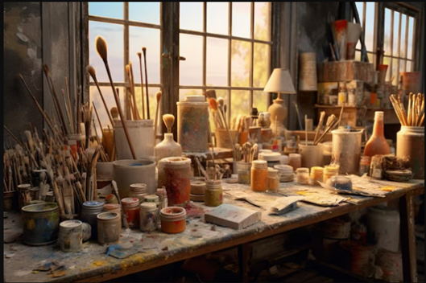

**Мастер** обращается к гостям: - Здравствуйте уважаемые гости, рады видеть вас в нашей старинной мастерской по изготовлению прекрасных фонарей, что привело вас к нам?

**Дети отвечают**: - Сегодня, в гостях у бабушки, мы увидели удивительно красивый красный фонарь и узнали, что это не просто украшение, а символ, с богатой и интересной историей, каждый из нас захотел создать такой фонарь собственными руками.

**Мастер**: Вы как раз вовремя!!! Сегодня, в нашу мастерскую поступил интересный заказ вот в таких коробках (учитель показывает детям коробки, и сама рассматривает их с интересом), какой-то заказ - загадка, здесь и письмо есть, посмотрим, что в нем…

/Мастер зачитывает письмо: - " Путь из трех дорог, подарит тебе свет, а подтверждением правильно выбранного пути будут изображения!!!

**Ведущий (2) :** 今天，我们的工作室收到了一份有趣的订单，在这样的盒子里.

Jīntiān, wǒmen de gōngzuò shì shōu dàole yī fèn yǒuqù de dìngdān, zài zhèyàng de hézi lǐ.

这里有一封信，我们看看里面写了什么…

Zhè li yǒuyī fēng xìn, wǒmen kàn kàn lǐmiàn xiěle shénme……

**Мастер**: / рассуждает вслух: Три дороги… и коробки у нас три, у каждого свое название, ну, что ж давайте разбираться…применим все свои знания и опыт…

**Ведущий (2) :**三条路会给你光明. 图像将确认正确选择的路径

Sāntiáo lù huì gěi nǐ guāngmíng, Túxiàng jiāng quèrèn zhèngquè xuǎnzé de lùjìng

/ Мастер берет коробку с номером 1,

- Первое задание называется - ОСНОВАНИЕ (показываю коробку 1 с надписью - основание).

- Ребята, какие у вас ассоциации с этим словом?

/ Дети отвечают: - Каркас, фундамент, начало, зарождение, исток или история…

**Мастер** -Да, вы правы, ведь наша мастерская изготавливает традиционные китайские фонари, а значит основание или фундамент для нас - это история рождения фонарей. Давайте вспомним ее вместе и обратимся к нашей книге**书**

/Учитель берет альбом и зачитывает из него легенду.

**Мастер -** Первыми появились летающие фонари. Легенда гласит: Почти два тысячелетия назад древние китайские воины под руководством генерала Кумина использовали бумажные фонарики для устрашения своих врагов. В одном историческом труде это описывается так: «Под большим бумажным мешком была установлена масляная лампа и от её тепла всё устройство поднималось ввысь... Враг был охвачен страхом из-за света в воздухе, думая, что боги помогают армии генерала…… и испугавшись, обращался в бегство». С тех пор, люди считают небесные фонари, символом мира и безопасности, они поднимаются прямиком на небеса, где небесный император получает их и посылает людям свое благословение. Бумажные фонарики – «мостик» между двумя мирами.

**На доске появляется слайд с небесными фонарями.**

Слайд /12

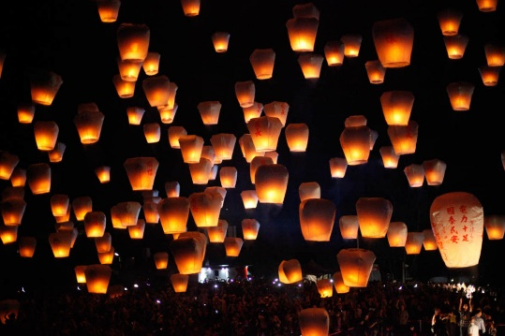

**Мастер -**  А вот и изображение с небесными фонариками, которое подсказывает что мы на правильном пути… в качестве основания у нас будут цилиндры. К ним нужно приклеить подвесы как элемент воздушного наполнения фонаря. (учитель раздает детям цилиндры из коробки с названием ОСНОВАНИЕ и полоски- подвесы).

Практическая работа.

**Мастер** - Уважаемые гости, берем в руки основание (показ), наполненное историей и знанием и приклеиваем к ним подвес, наполняющий основание небом и воздухом(показ)!!!

**Ведущий (2) :**拿起 , 充满历史和知识的底座. 将悬置粘到底座上, 使底座充满天空和空气.

Ná qǐ, chōngmǎn lìshǐ hé zhīshì de dǐzuò. Jiāng xuán zhì zhān dàodǐ zuò  shàng, shǐ dǐzuò chōngmǎn tiānkōng hé kōngqì.

Дети выполняют.

**Мастер -**  Ребята, мы с вами справились, смогли разгадать значение ОСНОВАНИЯ и собрать основу фонаря, двигаемся по следующей дороге.

- Название пути - **форма** (учитель показывает коробку 2 с надписью - ФОРМА)

- Дети , здесь у нас много деталей, все они должны дополнять основание, а значит каждый из вас возьмет равное их количество.

- Как вы думаете, какое количество деталей достанется каждому?

/ Дети отвечают:

- Я легко отвечу на этот вопрос - 12, т.к. это число одно из любимых в Китае.

- 12 месяцев в году

- А еще 12 животных, являются символами Китайского гороскопа

- Число 12 в учении Фэн-Шуй - это удвоение успеха и прибыли

**Мастер -**  возможно вы правы, но решение первой задачи было связано с историей, может и в этот раз ответ кроется там… проверим. Обратимся к нашей Книге 书

**Мастер** читает легенду из книги истории.

- В 12 веке до н.э. как рассказывает миф, один из жителей китайской деревни случайно убил журавля Нефритового Императора Юй-ди. Император разгневался и решил сжечь всю деревню. Дочь Нефритового Императора очень расстроилась из-за этого и предупредила жителей деревни, о том, что им грозит. Тогда один мудрый человек посоветовал жителям деревни повесить круглые красные фонари с подсветкой, возле своих домов, чтобы создалось впечатление, что деревня уже в огне. При этом еще, издавать громкие звуки, имитирующие треск горящих домов. Генерал только-только собрался выполнять приказ императора и сжечь деревню, но глянув на нее издалека, он увидел, что вся деревня пылает красными огнями, а звук треска дерева убедил его в том, что деревня уже горит. Он удивился таким событиям, но радостно отрапортовал императору, что его задание успешно выполнено. А между тем, все люди остались живы. - Эта традиция вывешивания красных фонарей сохранилась до настоящего времени, а громкие звуки теперь создают с помощью фейерверков. Ведь считается что красный цвет фонариков символизирует богатство, счастье, процветание и безопасность, а громкий звук отпугивает зло и неприятности.

**Слайд /13 Как только учитель прочитает легенду, откроется слайд с подвесными фонарями…**

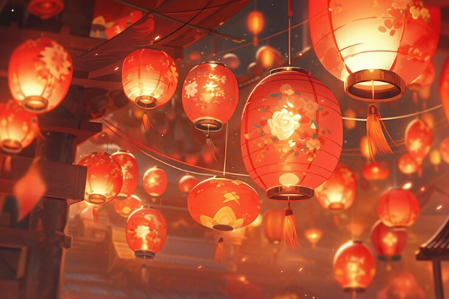

**Мастер**: - Да, картинка поменялась, показывая, что мы с вами и в этот раз нашли верное решение, значит каждому мастеру нужно взять действительно по 12 элементов.

**Ведущий (2) :**是, 图片改变了, 说明我们这次也找到了正确的解决方案, 每个师傅都需要12个元素.

Túpiàn gǎibiàn le, Shuōmíng wǒmen zhè cì yě zhǎodàole zhèngquè de jiějué fāng'àn, Měi gè shīfù dōu xūyào 12 gè yuánsù.

/ Мастер раздает по 12 элементов каждому ученику.

Практическая работа.

**Мастер**: Осталось определить, как же эти элементы соединить с основанием? Мы с вами знаем, что традиционные китайские фонари - круглые, значит данные элементы будут располагаться по периметру цилиндра. Чтобы элементы расположились симметрично наклеивать их будем по принципу противоположного расположения. (учитель демонстрирует как наклеивать элементы, дети выполняют).

**Ведущий (2):**如何将这些元件连接到底座? 我们都知道, 中国灯笼是圆的, 这意味着这些元件将位于圆柱体的周边. 为了使元素排列对称，我们将按照相反排列的原则进行粘贴.

rúhé jiāng zhèxiē yuánjiàn liánjiē dàodǐ zuò? Wǒmen dōu zhīdào, zhōngguó dēnglóng shì yuánde, Zhè yìwèizhe zhèxiē yuánjiàn jiāng wèiyú yuánzhù tǐ de zhōubiān. Wèile shǐ yuánsù páiliè duìchèn, wǒmen jiāng ànzhào xiàng fǎn páiliè de yuánzé jìnxíng zhāntiē.

**Мастер**: Какая интересная форма фонарей у нас получилась! Такую в нашей мастерской мы еще не изготавливали. Но, вы помните наше задание про три дороги… Две мы с вами уже прошли и изрядно устали, для поддержания силы духа и восполнения сил, обратимся к китайской практике ЦИГУН.

**Слайд/ 14 Физкультминутка в традиции практики ЦИГУН.**

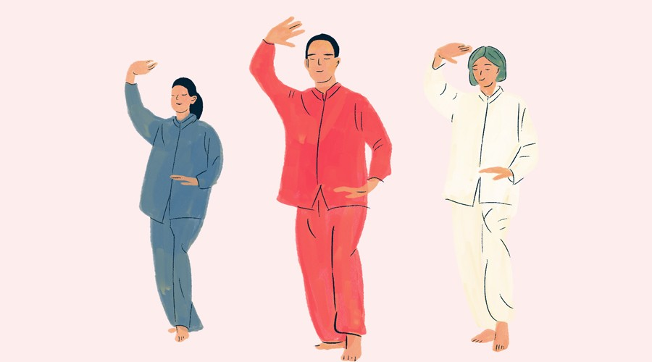

**Ученик 1:** Qigong is a Chinese system of exercises that promotes the unity of the human body and mind. It combines physical activity with special breathing techniques.

**Ученик 2:** It is believed that these exercises are the source of good health and long life.

**Ученик 1:** Let's try a few exercises using this technique. It is important to get into a stable position before you start practicing.

**Ученик 2:** slightly bent your knees, open your shoulders; the top of the head tends upwards.

**Ученик 1:** 1. Inhale air through your nose. The breath should be as deep as possible.

2. Hold your breath briefly.

3. Exhale gently and long with your nose.

Ученик 2**:** Now, let's try to do the tree exercise. 1. Place your feet so that the outside of your feet are parallel to each other and bend your knees slightly.

**Ученик 1:** Raise your arms. Keep your hands relaxed. Bend your palms so that they are facing your shoulders.

Close your eyes.

**Ученик 2:** Throughout the exercise, breathe through your abdomen…….. raise your arms a little higher

**Ученик 1:** Slowly and gently lower your arms to the floor

**Ученик 2:** Exercise is over, you can sit down

**(Перевод:** **Ученик 1:** Цигун - это китайская система упражнений, способствующая единению человеческого тела и разума. Она сочетает физическую активность со специальными дыхательными техниками.

**Ученик 2:** Считается, что эти упражнения - источник крепкого здоровья и долгой жизни.

**Ученик 1:** Давайте попробуем сделать несколько упражнений по этой методике. Перед началом занятий важно занять устойчивое положение.

**Ученик 2:** слегка согнув колени, раскройте плечи; макушка головы стремится вверх.

**Ученик 1:** 1. Вдохните воздух через нос. Вдох должен быть как можно более глубоким.

2. Задержите дыхание на короткое время.

3. Выдохните носом мягко и протяжно.

Ученик 2**:** Теперь попробуем выполнить упражнение "Дерево". 1. Поставьте ноги так, чтобы внешние стороны стоп были параллельны друг другу, и слегка согните колени.

**Ученик 1:** Поднимите руки вверх. Держите руки расслабленными. Согните ладони так, чтобы они были обращены к плечам.

Закройте глаза.

**Ученик 2:** На протяжении всего упражнения дышите животом........ поднимайте руки немного выше.

**Ученик 1:** Медленно и плавно опустите руки на пол

**Ученик 2:** Упражнение закончено, можно сесть)

**Мастер:** С новыми силами, пробежим с вами завершающую, третью дорогу!

- Задание этого пути - это детали и загадки (учитель показывает коробку 3 с надписью - ДЕТАЛИ - ЗАГАДКИ)

/ Мастер достает из коробки Деталь - МУЗЫКА ВЕТРА.

- Посмотрите, эта деталь называется "Музыка ветра", я хорошо знаю, как она появилась, для чего нужна и с удовольствием вам расскажу.

- Легенда гласит.

Некогда мудрец, призвал духа Ветра и попросил его спеть одну из своих песен людям. Дух потребовал, чтобы мудрец объяснил ему, почему он должен это делать. Мудрец ответил, что из всех стихий люди больше всего любят воздух. Дух рассмеялся и опять потребовал доказательства. Мудрец сказал ему, что без пищи, воды, огня и металла человек может прожить и довольно долго, или вовсе обойтись без какой-то из этих пяти стихий, а без воздуха не проживет и минуты. Для подтверждения своих слов мудрец предложил испытать это на себе. Дух проверил и убедился, что человек не солгал. Тогда он спел одну из своих самых прекрасных песен и заключил ее в стебель бамбука. Мудрец изготовил из того волшебного подарка талисманы и подарил их людям. С тех пор тот, кто почитает Воздух и имеет в своем жилище кусочек его волшебного подарка, всегда находится под покровительством этой мощной стихии.

**После этих слов меняется слайд**

**/Слайд 15**

- Изображение открыто, мы на правильном пути!

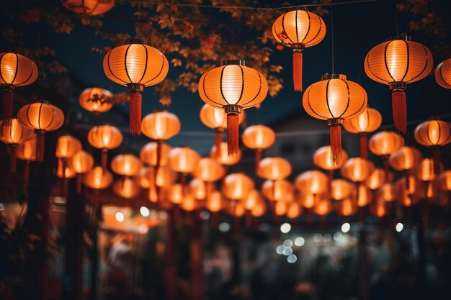

**Мастер:** Красные китайские фонари в сочетании с музыкой ветра, эта давняя традиция, дарующая людям надежу на прекрасное будущее, поддержку сил природы и благополучное начало любого дела, в своих работах продолжим данную традицию.

Практическая работа.

/ Мастер показывает, как выполнить работу, как приклеить музыку ветра.

- Соединяем и склеиваем музыку ветра так, чтобы он повторил контур и размер нижней части основания, затем подклеиваем его.

**Ведущий (2) :**我们连接并粘合风铃，使其符合底座下部的轮廓和尺寸，然后粘合.

Wǒmen liánjiē bìng nián hé fēnglíng, shǐ qí fúhé dǐzuò xiàbù de lúnkuò hé chǐcùn, ránhòu nián hé.

**(Пока дети клеят музыку ветра, я прохожу и незаметно подклеиваю им загадки с номерами к фонарям).**

**Мастер:** Какие замечательные фонари у нас получились, такую формы мы еще не применяли, копилка нашей мастерской пополнилась!

- Но для завершения пути, мы должны продемонстрировать не только свое творчество, но и знания, отгадать - **загадки.**

- Уважаемые гости, у нас не просто мастерская, а целый праздник творчества. Но любое творчество невозможно без знаний, поэтому на празднике Фонарей **Юаньсяоцзе** есть еще одна традиция - это Разгадывание загадок на фонарях. Этот обычай появился в эпоху династии Сун и по сей день он пользуется большой популярностью, поскольку в занимательных загадках – народная мудрость, а за правильный ответ, каждый получает подарок.

- У вас есть загадки на фонариках? Тогда приступаем, зачитываем по порядку и отгадываем загадку, можно помогать друг другу, итак….

/ По мере разгадывания на слайде открываются правильные ответы в виде картинок - ответов.

Загадки:

1. По ней долго можно идти, но вряд ли можно найти, ответ на вопрос: - Зачем, такое количество стен? (Великая Китайская стена)

2. [Вишня, клюква и малина –  
Мимо точно не пройдёшь! Сок граната, блеск рубина –   
Ярче цвета не найдёшь! (Красный цвет)](https://2karandasha.ru/zagadki-dlya-detey/pro-cveta/krasnyy/11077)

3. Заковыристый вопрос задам: многоярусный китайский храм? (Пагода)

4. На воде растёт цветок — Розоватый лепесток. Лишь коснешься - тот цветок, сразу скинет лепесток. (Лотос)

5. Ночь темна.

Уж солнца нет.

Чтобы ночь пришла без бед,

Нужен людям маячок –

Одноногий светлячок. (Фонарь)

6. Дует ветер - я не дую. Он не дует - дую я. Но тогда, когда я дую, дует ветер на меня. (Веер)

7. В небе выстроился клин,  
Птиц больших и стройных.  
Полетят на юг они  
Как же звать достойных? (Журавли)

8. Он бывает только в сказках.

Жить мы можем без опаски,

Что вдруг встретиться нам он,

Огнедышащий… (Дракон)

9. Из меня посуду тонкую,  
Нежно-белую и звонкую  
Обжигают с древних пор.  
Называюсь я..? (Форфор)

10. Этот мишка на планете  
Всем известен: взрослым, детям.  
Он в Китае почитаем  
И законом охраняем.  
Ты его не обижай,  
Лишь бамбуком угощай.

11. Восточное изобретенье —  
К нему желательно варенье.  
Но, если такового нет,  
Сойдет и парочка конфет. (Чай)

12. Он – кормилец на Востоке,  
С давних пор в полях растёт.  
Злак зелёный и высокий  
Белое зерно даёт.  
У него такой каприз:  
Очень любит воду ... (Рис)

**/Слайд 16 Правильные ответы на загадки**

**Мастер:** Ребята, посмотрите на слайд, все ответы на загадки - это древние символы Китая, символизирующие разные области истории и искусства Поднебесной.

ИТОГ:

- Третья дорога, нами тоже пройдена. Из истории, вашего творчества и знаний - сотканы эти прекрасные фонари. Какими красивыми они получились. Теперь у каждого из вас есть частичка легенды, которая гласит что красный фонарь защищает дом, у входа в который он весит и каждый из вас обязательно повесить свой фонарь дома, а пока предлагаю разместить ваши фонари на входе в нашу мастерскую и полюбоваться ими.

/ Дети вывешивают фонари в шахматном порядке на заранее подготовленные нитки, которые обмотаны гирляндой. Должен получиться своего рода коридор с фонарями по обеим сторонам.

**Мастер** - Жизненные дороги бывают разные, но для успешного из преодоления мы должны знать историю, обладать знанием и уметь творчески решать вопросы. А свет **(на этом слове зажигаются гирлянды между фонарями)** - это золотое сияние наших фонарей.

**Мастер:** - Уважаемые гости, завершить наше занятие хочется афоризмом великого Конфуция: " Три пути ведут к знанию: путь размышления — это путь самый благородный, путь подражания — это путь самый лёгкий и путь опыта — этот путь самый горький"

- От души желаю вам - мои ученики чтобы ваши жизненные пути шли всегда в одном, нужном вам направлении, а горечь опыта была минимальной.

**Ведущий (2):** 亲爱的师父，我想用一句伟大的孔子的格言来结束我们的课

Qīn'ài de shīfu, wǒ xiǎng yòng yījù wěidà de kǒngzǐ de géyán lái jiéshù wǒmen de kè,

通向知识的三种途径: 沉思之路是最高尚的道路, 模仿之路是最简单的路, 经验之路是最苦的路

Tōng xiàng zhīshì de sān zhǒng tújìng: Chénsī zhī lù shì zuìgāo shàng de dàolù, Mófǎng zhī lù shì zuì jiǎndān de lù, Jīngyàn zhī lù shì zuì kǔ de lù.

我真诚地祝愿你们，我的学生们，你们的道路始终朝着你需要的方向前进，并且经历的痛苦是最小的.

Wǒ zhēnchéng de zhùyuàn nǐmen, wǒ de xuéshēngmen, nǐmen de dàolù shǐzhōng cháozhe nǐ

xūyào de fāngxiàng qiánjìn, bìngqiě jīnglì de tòngkǔ shì zuìxiǎo de.

**/Слайд 17. Перспектива улицы с фонарями.**

**Слайд 18 Песня на китайском.**

**Слайд 19 (Заключение)**

**Ведущий 1:** We hope you enjoyed our performance and workshop. We look forward to seeing you again at one of our events. (Мы надеемся, что вам понравилось наше выступление и мастер-класс. Будем рады видеть вас снова на одном из наших мероприятий.)